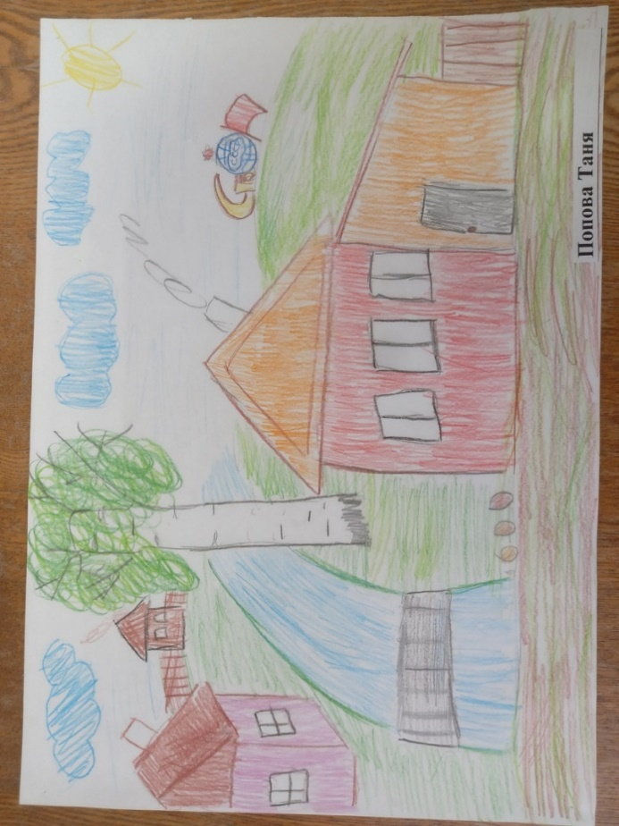
Рассказ «Моя малая родина-с.Курашим»
София Гаджибалаева, 6 лет

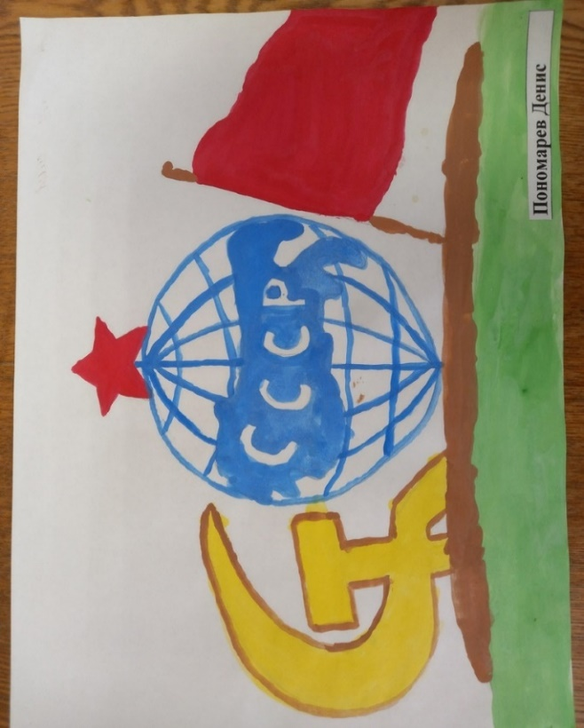
«Я живу в селе Курашим. Зовут меня София. Это небольшой поселок. Есть садик, в который я хожу. Есть школа, дом культуры, больница. Наше село очень красивое. Его окружают леса. В моем селе есть пруд. Пляж, на который мы ходим купаться. Не далеко от пруда, на горе стоит памятник СССР. Этот памятник является визитной карточкой нашего села. Я очень люблю свое село!»

